Волшебные миры Н. Щербы. Лунастры. Часодеи.Чародол
12 Страниц
12+
Щерба Н.В.
328 х 325 x 2 мм
Скрепка Обложка
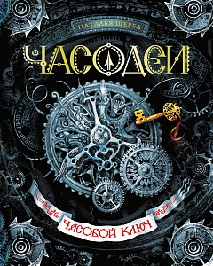Часодеи. 1. Часовой ключ
368 Страниц
12+
Щерба Н.В.
Художественная литература для подростков
220 х 165 x 30 мм
Твердая Обложка
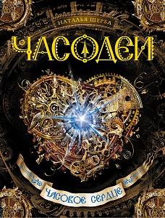Часодеи. 2. Часовое сердце
400 Страниц
12+
Щерба Н.В.
Художественная литература для подростков
220 х 170 x 30 мм
Твердая Обложка

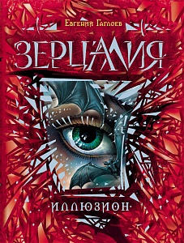Зерцалия. 1. Иллюзион
384 Страниц
12+
Гаглоев Е.
Художественная литература для подростков
220 х 165 x 30 мм
Твердая Обложка
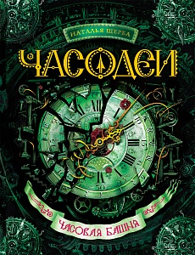
Часодеи. 3. Часовая башня
384 Страниц
12+
Щерба Н.В.
Художественная литература для подростков
220 х 170 x 30 мм
Твердая Обложка
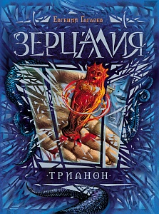
Зерцалия. 2. Трианон
400 Страниц
12+
Гаглоев Е.
Художественная литература для подростков
220 х 165 x 30 мм
Твердая Обложка

Часодеи. 4. Часовое имя
384 Страниц
12+
Щерба Н.В.
Художественная литература для подростков
220 х 170 x 30 мм
Твердая Обложка
Лунастры. 1. Прыжок над звездами
416 Страниц
12+
Щерба Н.В.
Художественная литература для подростков
223 х 168 x 33 мм
Твердая Обложка
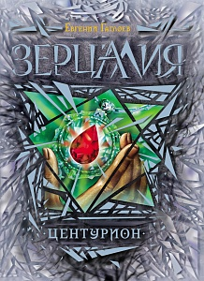
Зерцалия. 3. Центурион
400 Страниц
12+
Гаглоев Е.
Художественная литература для подростков
221 х 170 x 32 мм
Твердая Обложка

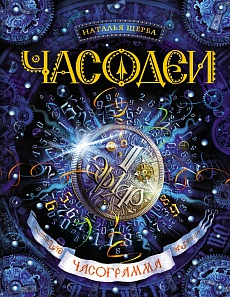Часодеи. 5. Часограмма
416 Страниц
12+
Щерба Н.В.
Художественная литература для подростков
225 х 170 x 30 мм
Твердая Обложка
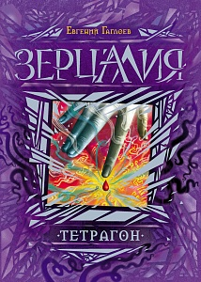
Зерцалия. 4. Тетрагон
400 Страниц
12+
Гаглоев Е.
Художественная литература для подростков
220 х 160 x 30 мм
Твердая Обложка
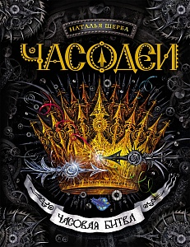
Часодеи. 6. Часовая битва
400 Страниц
12+
Щерба Н.В.
Художественная литература для подростков
220 х 170 x 30 мм
Твердая Обложка

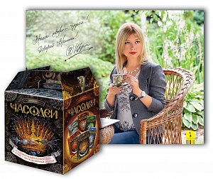
Часодеи. Подарочный комплект из 6 книг
2400 Страниц
12+
Щерба Н.В.
Художественная литература для подростков
200 х 180 x 290 мм
Твердая Обложка
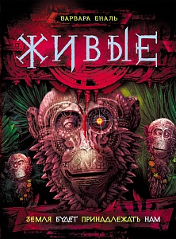
Живые. 3. Земля будет принадлежать нам
400 Страниц
12+
Еналь В.
Живые
Художественная литература для подростков
220 х 165 x 30 мм
Твердая Обложка
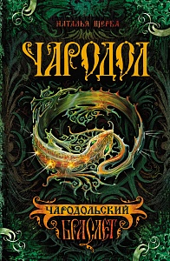
Чародол. 1. Чародольский браслет
400 Страниц
16+
Щерба Н.В.
Художественная литература для подростков
206 х 135 x 28 мм
Твердая Обложка

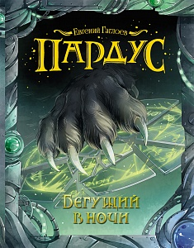Пардус. 1. Бегущий в ночи384 Страниц
12+
Гаглоев Е.
222 х 168 x 30 мм
Твердая Обложка

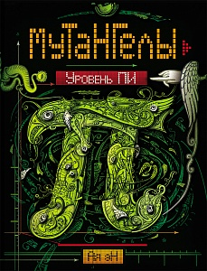
Мутангелы. 1. Уровень пи
384 Страниц
12+
Ая эН
Художественная литература для подростков
220 х 170 x 34 мм
Твердая Обложка
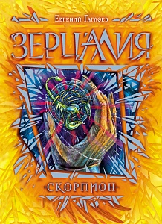
Зерцалия. 5. Скорпион
400 Страниц
12+
Гаглоев Е.
Художественная литература для подростков
220 х 160 x 30 мм
Твердая Обложка

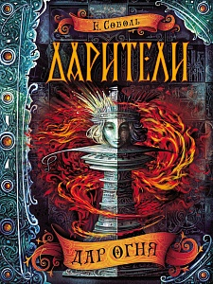Дарители. 1. Дар огня
400 Страниц
12+
Соболь Е.
Художественная литература для подростков
220 х 170 x 30 мм
Твердая Обложка
Живые. 2. Мы остаемся свободными
544 Страниц
12+
Еналь В.
Живые
Художественная литература для подростков
201 х 170 x 37 мм
Твердая Обложка
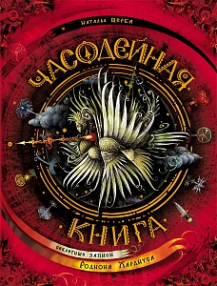
Часодейная книга
128 Страниц
12+
Щерба Н.В.
Художественная литература для подростков
263 х 202 x 10 мм
Твердая Обложка

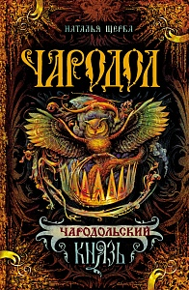Чародол. 2. Чародольский князь
400 Страниц
16+
Щерба Н.В.
Художественная литература для подростков
205 х 130 x 20 мм
Твердая Обложка
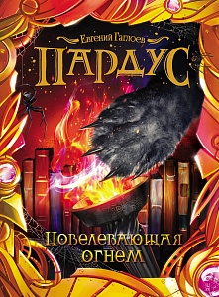
Пардус. 2. Повелевающая огнем
400 Страниц
12+
Гаглоев Е.
222 х 170 x 30 мм
Твердая Обложка

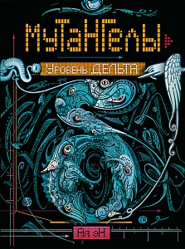
Мутангелы. 2. Уровень дельта
384 Страниц
12+
Ая эН
Художественная литература для подростков
220 х 165 x 3 мм
Твердая Обложка

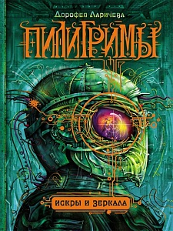
Пилигримы. 1. Искры и зеркала
400 Страниц
12+
Ларичева Д.
Художественная литература для подростков
220 х 165 x 30 мм
Твердая Обложка
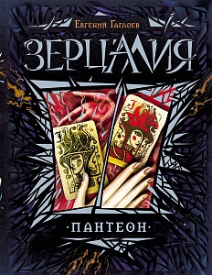
Зерцалия. 6. Пантеон
400 Страниц
12+
Гаглоев Е.
Художественная литература для подростков
222 х 170 x 30 мм
Твердая Обложка
Дарители. 2. Короли будущего
400 Страниц
12+
Соболь Е.
Художественная литература для подростков
220 х 170 x 30 мм
Твердая Обложка

Часолист
192 Страниц
Щерба Н.В.
Художественная литература для подростков
168 х 120 x 20 мм
Твердая Обложка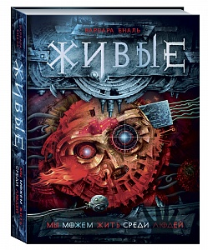
Живые. 1. Мы можем жить среди людей
416 Страниц
12+
Еналь В. Живые
Художественная литература для подростков
223 х 170 x 30 мм
Твердая Обложка
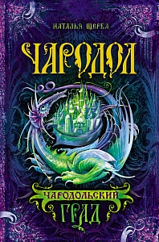
Чародол. 3. Чародольский град
432 Страниц
16+
Щерба Н.В.
Художественная литература для подростков
205 х 135 x 30 мм
Твердая Обложка

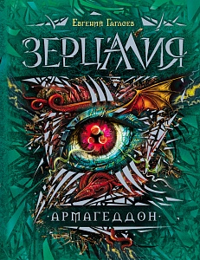
Зерцалия. 7. Армагеддон
400 Страниц
12+
Гаглоев Е.
Художественная литература для подростков
222 х 168 x 28 мм
Твердая Обложка
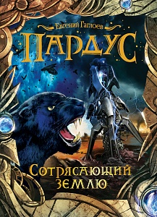
Пардус. 4. Сотрясающий землю400 Страниц
12+
Гаглоев Е.
222 х 165 x 30 мм
Твердая Обложка

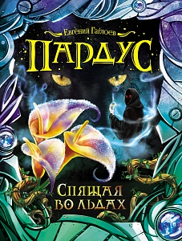
Пардус. 3. Спящая во льдах
400 Страниц
12+
Гаглоев Е.
223 х 167 x 30 мм
Твердая Обложка

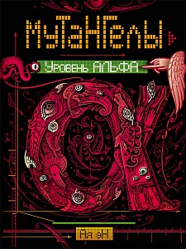
Мутангелы. 3. Уровень альфа
400 Страниц
12+
Ая эН
Художественная литература для подростков
220 х 170 x 30 мм
Твердая Обложка
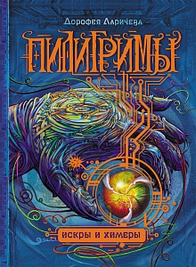
Пилигримы. 2. Искры и химеры
400 Страниц
12+
Ларичева Д.
Художественная литература для подростков
223 х 170 x 30 мм
Твердая Обложка
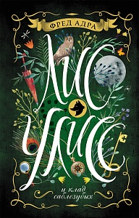
Лис Улисс 1. Лис Улисс и клад саблезубых
432 Страниц
12+
Художественная литература для подростков
206 х 135 x 30 мм
Твердая Обложка

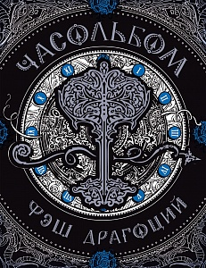Часольбом. Фэш Драгоцкий
48 Страниц
12+
Щерба Н.В.
Художественная литература для подростков
275 х 212 x 8 мм
Мягкая Обложка
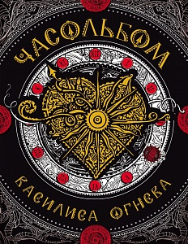
Часольбом. Василиса Огнева
48 Страниц
12+
Щерба Н.В.
Художественная литература для подростков
275 х 212 x 8 мм
Мягкая Обложка

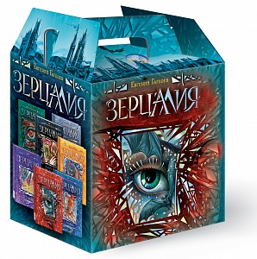
Зерцалия. Подарочный комплект из 7 книг
2784 Страниц
12+
230 х 175 x 290 мм
Твердая Обложка

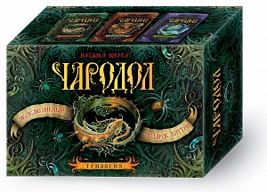Чародол. Подарочный комплект
1232 Страниц
16+
Щерба Н.В.
225 х 145 x 100 мм
Твердая Обложка
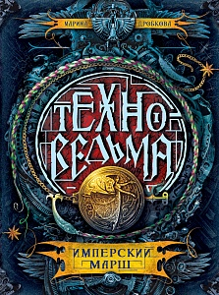
Техноведьма.1. Имперский марш
352 Страниц
12+
Художественная литература для подростков
222 х 170 x 28 мм
Твердая Обложка
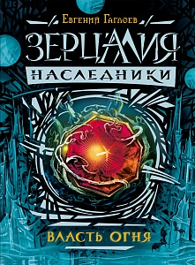
Зерцалия. Наследники.1.Власть огня
352 Страниц
12+
Гаглоев Е.
Художественная литература для подростков
221 х 166 x 25 мм
Твердая Обложка

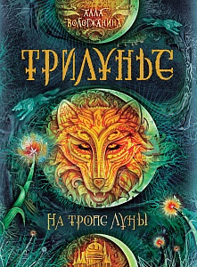Трилунье. 1. На тропе Луны
416 Страниц
12+
Художественная литература для подростков
220 х 167 x 32 мм
Твердая Обложка
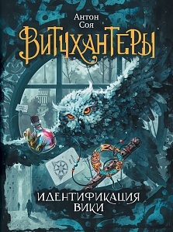
Витчхантеры. 1. Идентификация Вики
352 Страниц
12+
Соя А.
221 х 167 x 28 мм
Твердая Обложка
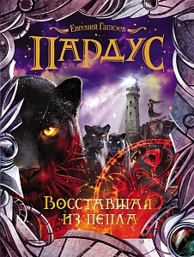
Пардус 5. Восставшая из пепла
400 Страниц
12+
Гаглоев Е.
220 х 165 x 30 мм
Твердая Обложка

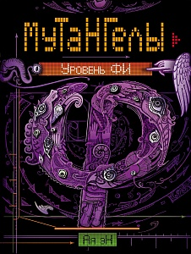Мутангелы. 4. Уровень фи
400 Страниц
12+
Ая эН
Художественная литература для подростков
220 х 170 x 33 мм
Твердая Обложка
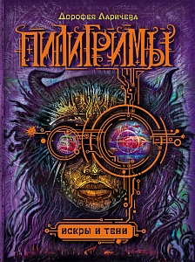
Пилигримы. 3. Искры и тени
400 Страниц
12+
Ларичева Д.
Художественная литература для подростков
220 х 170 x 30 мм
Твердая Обложка
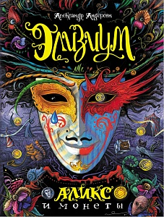
Элизиум. 1. Аликс и монеты
384 Страниц
12+
Андерсон А.
Художественная литература для подростков
220 х 170 x 30 мм
Твердая Обложка

Никольская А. Я уеду жить в Свитер
192 Страниц
12+
Художественная литература для подростков
207 х 133 x 17 мм
Твердая Обложка
Смелик Э. Серая мышь для королевы
256 Страниц
12+
Художественная литература для подростков
207 х 133 x 17 мм
Твердая Обложка
В. Еналь Напиши мне письмо
160 Страниц
12+
Художественная литература для подростков
206 х 133 x 13 мм
Твердая Обложка
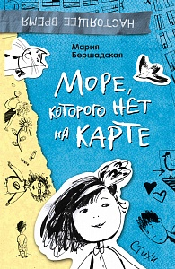
Бершадская М. Стихи
64 Страниц
14+
Художественная литература для подростков
202 х 125 x 8 мм
Мягкая Обложка

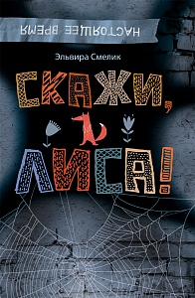Смелик Э. Скажи, Лиса!
144 Страниц
14+
Художественная литература для подростков
200 х 125 x 10 мм
Мягкая Обложка
Ая эН. Елка, которая пароход
192 Страниц
14+
Ая эН
Художественная литература для подростков
200 х 125 x 125 мм
Мягкая Обложка

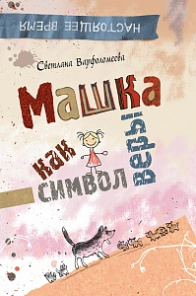Варфоломеева С. Машка как символ веры
96 Страниц
14+
Художественная литература для подростков
200 х 125 x 10 мм
Мягкая Обложка
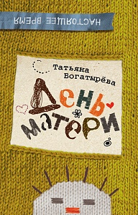
Богатырева Т. День матери
144 Страниц
14+
Художественная литература для подростков
200 х 125 x 11 мм
Мягкая Обложка
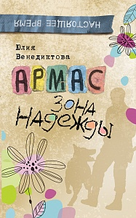
Венедиктова Ю. Армас. Зона надежды
176 Страниц
14+
Художественная литература для подростков
200 х 125 x 15 мм
Мягкая Обложка

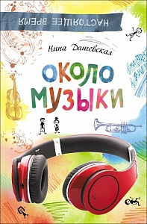Дашевская Н. Около музыки
176 Страниц
14+
Художественная литература для подростков
200 х 125 x 14 мм
Мягкая Обложка
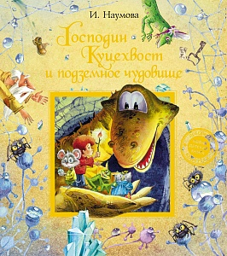
Наумова И. Господин Куцехвост и подземное чудовище
80 Страниц
5+
Наумова И.М.
Новая детская книга
Современные писатели
245 х 225 x 10 мм
Твердая Обложка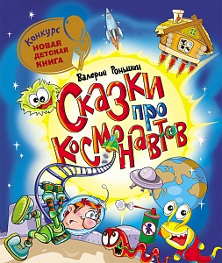
Роньшин В. Сказки про космонавтов
80 Страниц
5+
Новая детская книга
Современные писатели
245 х 210 x 10 мм
Твердая Обложка

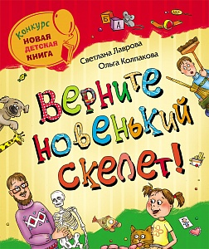
Лаврова С., Колпакова О. Верните новенький скелет!
128 Страниц
7+
Новая детская книга
Современные писатели
245 х 205 x 10 мм
Твердая Обложка
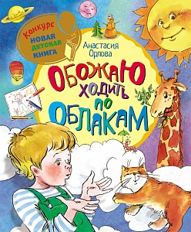
Орлова А. Обожаю ходить по облакам
64 Страниц
5+
Новая детская книга
Современные писатели
240 х 200 x 8 мм
Твердая Обложка
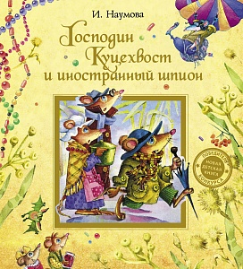
Наумова И. Господин Куцехвост и иностранный шпион
88 Страниц
5+
Наумова И.М.
Новая детская книга
Современные писатели
240 х 215 x 10 мм
Твердая Обложка

